ESP32-S3 Design Checklist
Da für den Microcontroller einige Designvorschriften beachtet werden müssen, werden diese hier gezeigt. Der Hersteller „Espressif Systems“ stellt ein Dokument zu Verfügung das einen Fahrplan zur Erstellung von ESP32-S3 Microcontrollersystemen zeigt.
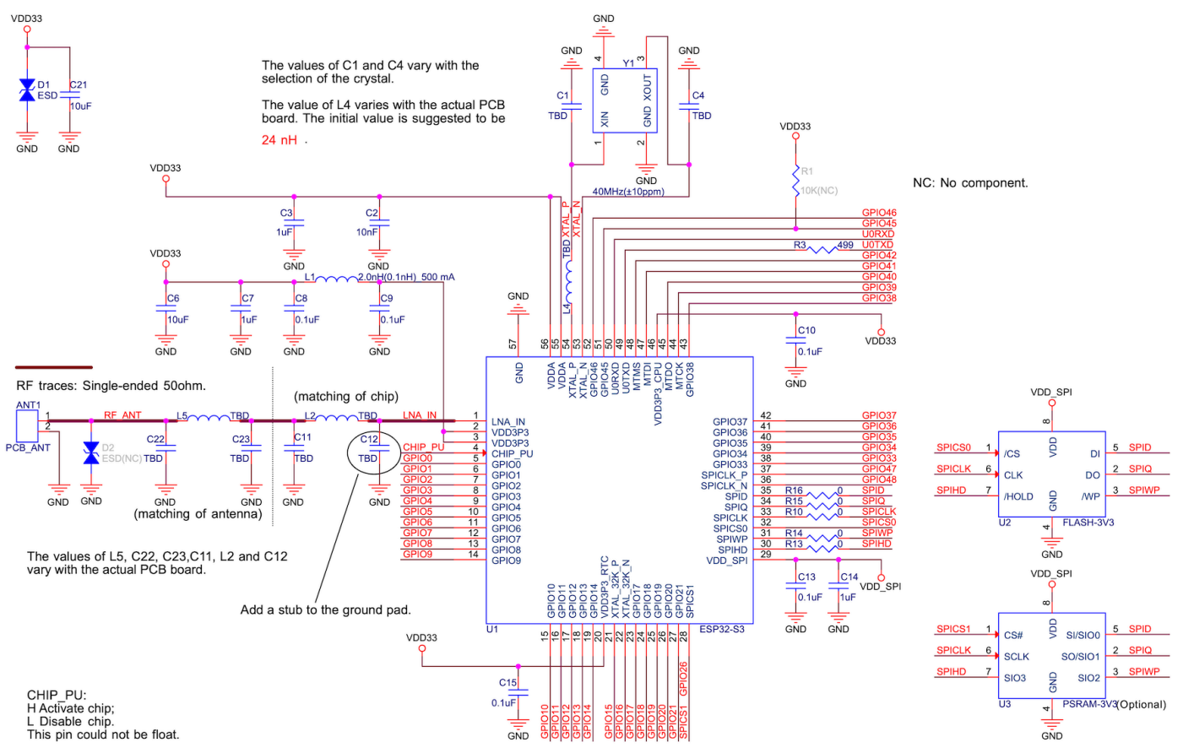
Abbildung 1. Referenz Schaltung von "Espressif Systems"

Spannungsversorgung
Die Empfehlungen lauten eine Spannungsversorgung von 3,3V und einer Stromausgabe von mindestens 500mA, entspricht einer Leistung von mindestens 1,65W. Auch sollte an jedem Versorgungseingang eine ESD/Überspannungsschutzdiode verschalten werden. Es wird zwischen analogen und digitalen Versorgungen unterschieden, aber beide Systeme benötigen dieselbe nominale Spannungsversorgung von 3,3V.
Die digitalen Versorgungspins lauten:
- VDD3P3_CPU (PIN 46)
- VDD3P3_RTC (PIN 20)
Es wird empfohlen jeweils einen Entkopplungskondensator von 0,1µF in der Nähe des Chips zu platzieren.

Außerdem kann der Pin VDD_SPI (PIN 29) als externe Versorgungspannung für Flash/PSRAM verwendet werden, in unserem Fall wird diese Funktion aber nicht benötigt. Es wird empfohlen einen 0,1µF und 1µF Entkopplungskondensatoren in der Nähe des Pins zu platzieren.
Die analogen Versorgungpins lauten:
- VDD3P3 (PIN 2 und PIN 3)
- VDDA (PIN 55 und PIN 56)
Für die VDDA Pins werden ein 10nF und ein 1µF Kondensatoren empfohlen. Für die Pins VDD3P3 wird ein Entkopplungsnetz aus Kondensatoren und einem LC-Glied empfohlen.
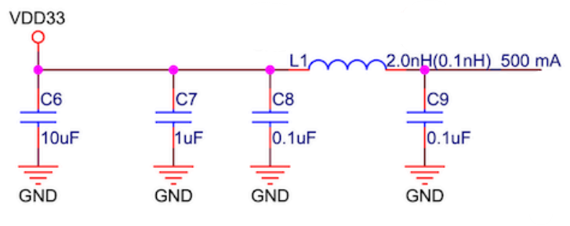
Abbildung 2. Entkopplungsnetz für VDD3P3

Power-Up
Damit der Moment der Aktivierung der Spannungsversorgung problemlos abläuft, muss eine Zeittaktung eingehalten werden.
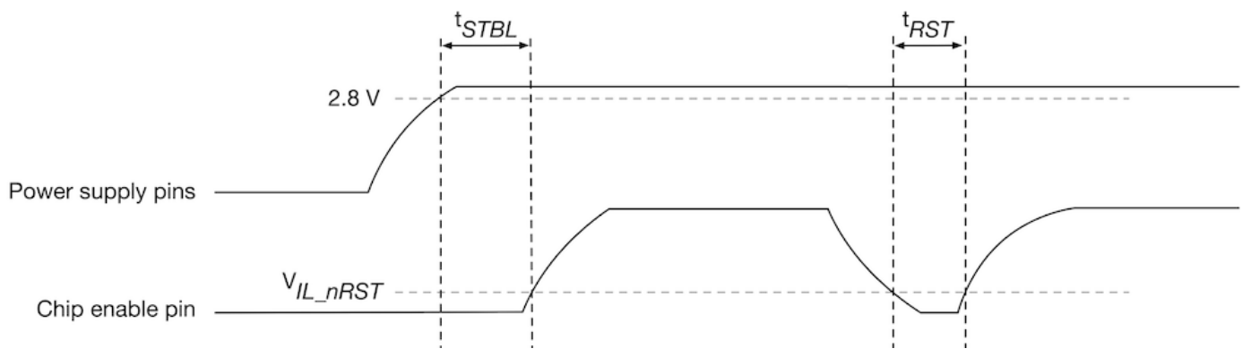
Abbildung 3. Power-Up und Reset Timing
Um diese Verzögerung des High Schaltens am CHIP_PU (PIN 4) zu erreichen wird ein RC-Tiefpass (als Verzögerungsglied) vorgeschalten, dabei werden die Werte von R mit 10kΩ und C mit 1µF empfohlen. Der Pin CHIP_PU darf auf keinen Fall auf einem schwebenden Potenzial sein.

Reset- und Boot-Button
Um den Chip zurückzusetzen (Neustart), kann der Pin CHIP_PU kurzeitig auf Low gesetzt werden.
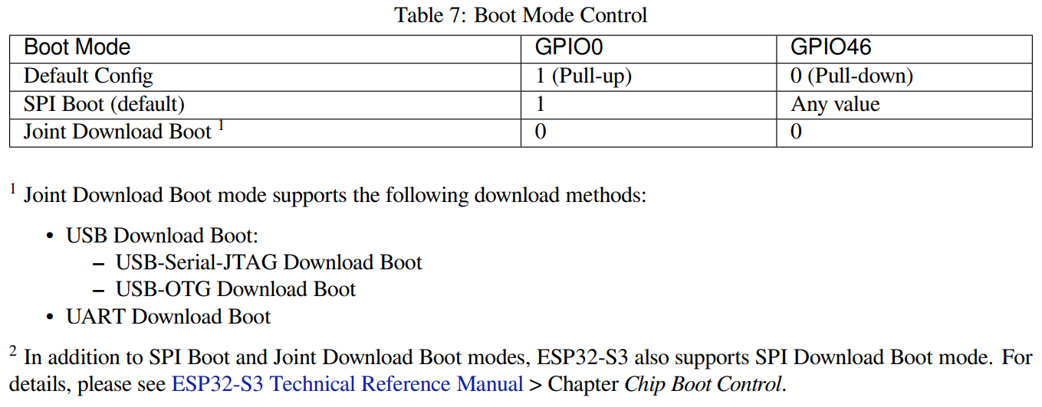
Abbildung 4. Auszug aus den Empfehlungen
Es wird außerdem empfohlen GPIO0 mit einem externen Pull-Up-Widerstand zu beschalten.
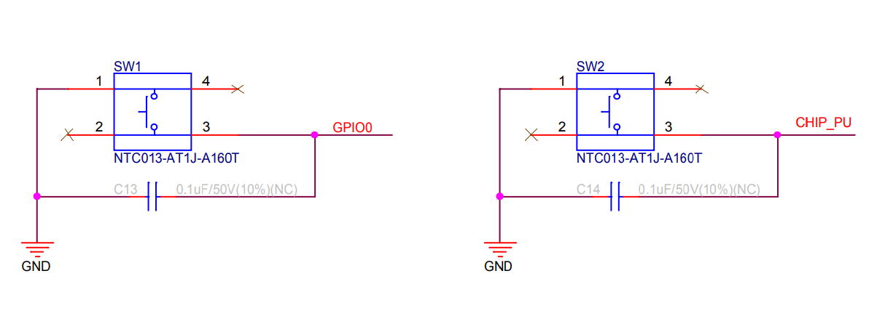
Abbildung 5. Button Beschaltung für RST und BOOT

Systemtakt
Der ESp32-S3 benötigt einen Schwingquarz-Kristall mit einer Frequenz von 40 MHz ±10 ppm (oder besser). Die Pins zur Beschaltung lauten XTAL_P (PIN 54) und XTAL_N (PIN 53). Der Quarz sollte möglichst nah am Chip sein.

Flash
Der ESP32-S3 benötigt einen externen Flash-Speicher, um von dort aus eine Firmware ausführen zu können. Die Pins für einen Quad SPI Flash lauten: SPICLK (PIN 33), SPICS0 (PIN 32), SPID (PIN 35), SPIQ (PIN 34), SPIWP (PIN 31) und SPIHD (PIN 30).

Abbildungsverzeichnis
Abbildung 1. Referenz Schaltung von "Espressif Systems" 1
Abbildung 2. Entkopplungsnetz für VDD3P3 2
Abbildung 3. Power-Up und Reset Timing 2
Abbildung 4. Auszug aus den Empfehlungen 3
Abbildung 5. Button Beschaltung für RST und BOOT 3

